De Richtlijnendatabase app: heb jij ‘m al?
De Richtlijnendatabase van de Federatie Medisch Specialisten is vanaf nu beschikbaar als een app voor telefoon en tablet. Kinderchirurg Roel Bakx: ‘Ons vak is dynamisch en ik ben veel onderweg, dus als ik iets wil opzoeken tijdens de poli of de visite dan doe ik dat graag op mijn telefoon.’ Met meer dan 3 miljoen bezoeken per jaar, is het gebruik van de Richtlijnendatabase de laatste jaren exponentieel gegroeid. De app is ontwikkeld namens alle wetenschappelijke verenigingen van medisch specialisten en is te downloaden in de App store en Google Play store.

Bekijk de video: https://www.youtube.com/watch?v=tyXt_cjEhN8
KNO-arts en Federatievoorzitter Peter Paul van Benthem: ‘Richtlijnen zijn de basis van ons dagelijks medisch handelen en om ze optimaal te kunnen gebruiken, moeten ze makkelijk en snel toegankelijk zijn. We nodigen iedereen van harte uit om de app te downloaden. Laat ons vooral ook weten wat je ervan vindt. Zo kunnen we de app blijven doorontwikkelen.’

Kinderchirurg Roel Bakx was nauw betrokken bij de ontwikkeling van de app. ‘Ik miste regelmatig een richtlijnen app op mijn telefoon en hoorde dat signaal ook van collega’s. Nu kunnen we altijd en overal even de laatste updates van een richtlijn checken.’ De app is ontwikkeld door het Kennisinstituut van de Federatie Medisch Specialisten en biedt gepersonaliseerde informatie. Roel Bakx: ‘Je kunt richtlijnen volgen, snel aanbevelingen opzoeken en met een persoonlijk account ontvang je notificaties bij updates van richtlijnen die voor jou interessant zijn. Dat vind ik persoonlijk echt een enorme vooruitgang en goede aanvullende service.’

Alle medisch specialisten in Nederland die aangesloten zijn bij een wetenschappelijke vereniging, krijgen in de periode van 4-12 november een login via de e-mail waarmee zij hun persoonlijke gebruikersaccount kunnen activeren.

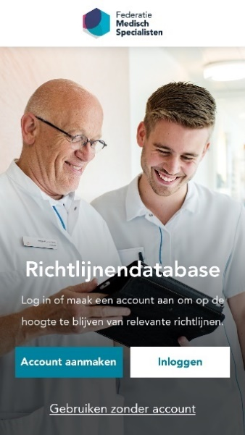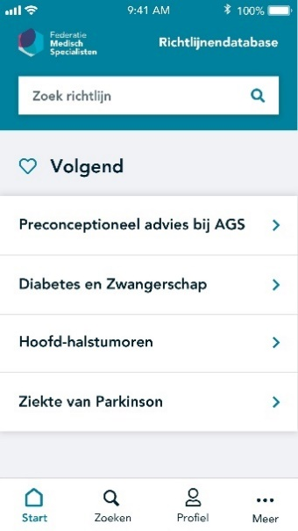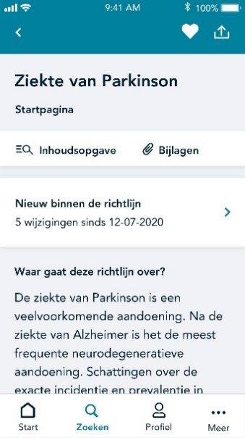

Klik hier voor meer informatie over de app.

